Структурное подразделение « Детский сад комбинированного вида
« Аленький цветочек» МБДОУ «Детский сад « Планета детства» комбинированного вида.

Консультация: «Прогулки зимой!»

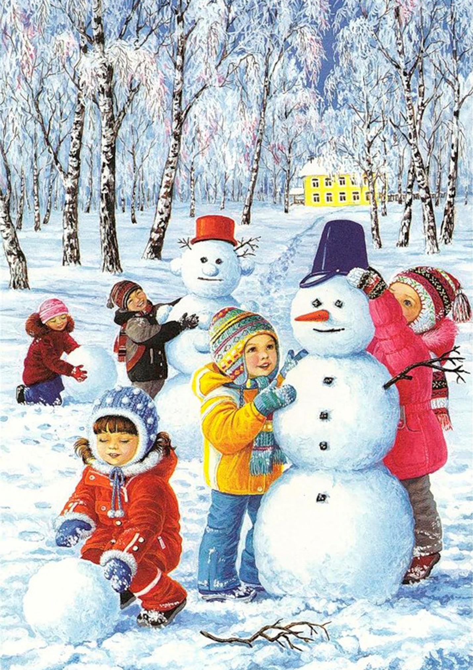

Выполнила воспитатель: Полякова А.В.

Зима
Прогулка зимой - это здорово!

Как здорово, что есть зима! Природа одарила нас такими чудесами, как снег и лед.
Мало того, что снег и лед необыкновенно красивы, так это еще и очень интересно. Ведь можно придумать много занимательных игр с ними и превратить зимнюю прогулку в увлекательное занятие.
Что нужно для того, чтобы зимняя прогулка удалась? Хорошее настроение, немного фантазии и подходящий наряд!
Одежда для прогулки предполагается удобная и практичная. Малыша надо «упаковать» так, чтобы он мог активно двигаться и при этом не замерз. Есть одно простое правило: подсчитайте, сколько слоев одежды на вас, столько же наденьте и на ребенка. Если на улице он будет бегать, снимите один слой, если же большую часть прогулки сидит в коляске, добавьте один слой. Да, и пожалуйста, не забудьте взять с собой запасную пару варежек.
«Скульпторы»
Одно из самых любимых занятий детей зимой – лепить из снега. Этот процесс получится интереснее и веселее, если захватить из дома какие-нибудь предметы (морковку, пуговицы, шарфик или сломанные солнцезащитные очки) Представь, какой забавный получится снеговик? Чтобы ему было не скучно слепите ему подружку. Вообще, из снега можно слепить все, что угодно: колобка, черепаху, башню, крепость.
«Меткий стрелок»
Выбираем цель. Из снега лепим снаряды. А теперь направляем снежок прямо в цель. После каждого попадания хлопаем в ладоши – получилось.
«Снежная дуэль»
В эту игру интереснее играть втроем: мама, папа и малыш. Мама с ребенком- на одной стороне, папа- на другой. Но, конечно же, победит дружба.
«Кладоискатели»
Предложите малышу раскопать снег до земли и посмотреть, что под ним. А там. маленькое чудо - зелененькая травка. Расскажите ребенку, что ее укрыл снежок, как одеялом, и она спит. А если ваша прогулка проходит в лесу, найдите старый трухлявый пень и отделите кусочек коры. Под ним вы увидите спящих насекомых - они заснули на зиму. Но когда придет весна и их согреет солнышко, они снова проснуться.
«Необыкновенные художники»
Рисовать на снегу – это так красиво! Можно пальчиком, прутиком, лопаткой, а можно – водой! Нам понадобиться пластиковая бутылка с подкрашенной водой и две крышечки. Одной крышечкой закрываем бутылку, чтобы удобно было нести. Во второй делаем отверстие. На прогулке меняем крышки. Инструмент для зимнего рисования готов!
«Знакомство с деревьями»
Расскажите ребенку, какие бывают деревья и как их можно различить друг от друга. Первое знакомство лучше начать с березы, рябины, елки или сосны. А чтобы лучше запомнить, поиграйте в игру: «Раз, два, три, к елочке (березке, рябинке) беги! »
«Снежинки»
Попробуйте поймать снежинки и рассмотреть их. Они очень красивые. И заметьте, они совсем не похожи друг на друга. А что такое снежинка? Это всего лишь замершая капелька воды. Положите ее на ладошку, она растает и опять превратится в капельку. Ну, разве не волшебство? А дома, когда наступит вечер, возьмите листок бумаги и сделайте малышу подарок – вырежьте для него снежинку, которая не тает.
«Разведчики»
Настоящие разведчики должны ходить так, чтобы не оставлять после себя следов. Как сделать? Очень просто – надо шагать след в след. Будет интереснее, если тот, кто идет впереди (например, папа, будет менять дистанцию между шагами или делать резкие повороты. Чем болбше участников, тем играть веселее.
«Разные дорожки»
Если найти полянку нетронутого снега, то можно сделать и «неведомые дорожки», и «следы невиданных зверей». Например, идти «елочкой» или ехать как на лыжах, оставляя длинные следы, семенить ножками, продвигаясь вперед совсем чуть-чуть – так получится след от трактора. А можно сделать несколько шагов вперед, а потом аккуратно по этим же следам вернуться назад. Получится, что кто-то шел, шел, а потом, раз… и исчез. Вот чудеса!
«Крутые виражи»
На санках любят кататься все! А вот если разбежаться и резко развернуть санки, удержаться и не выпасть из санок смогут не многие. Но зато те, кто удержался – молодцы!
Гуляйте и играйте!!!

